1. 登录服务器，执行如下指令安装桌面环境：

# 先安装 MATE Desktop

yum groups install "MATE Desktop"

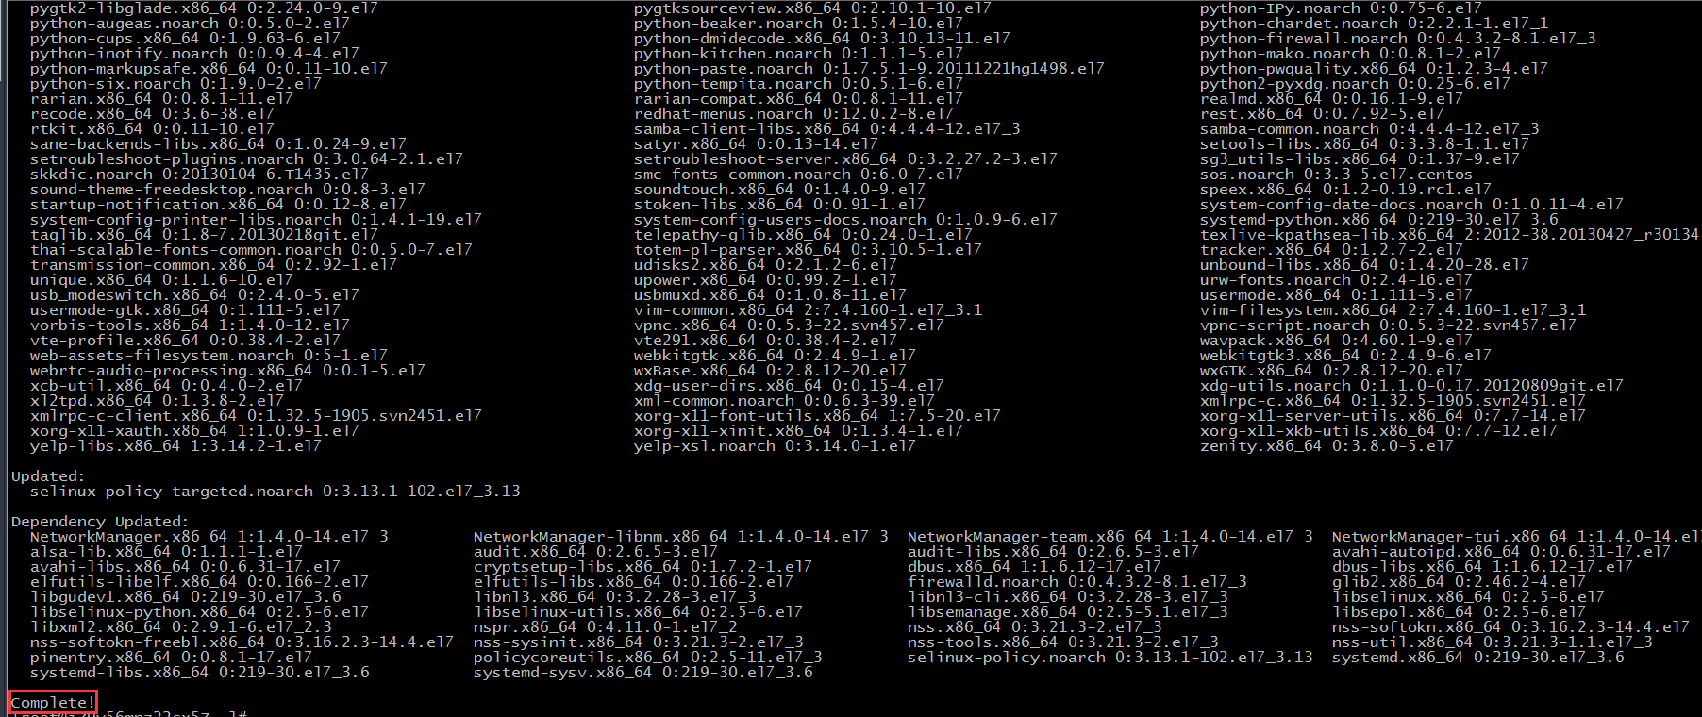

1. #安装好 MATE Desktop 后，再安装 X Window System。

yum groups install "X Window System"

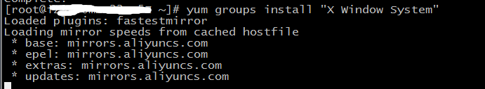

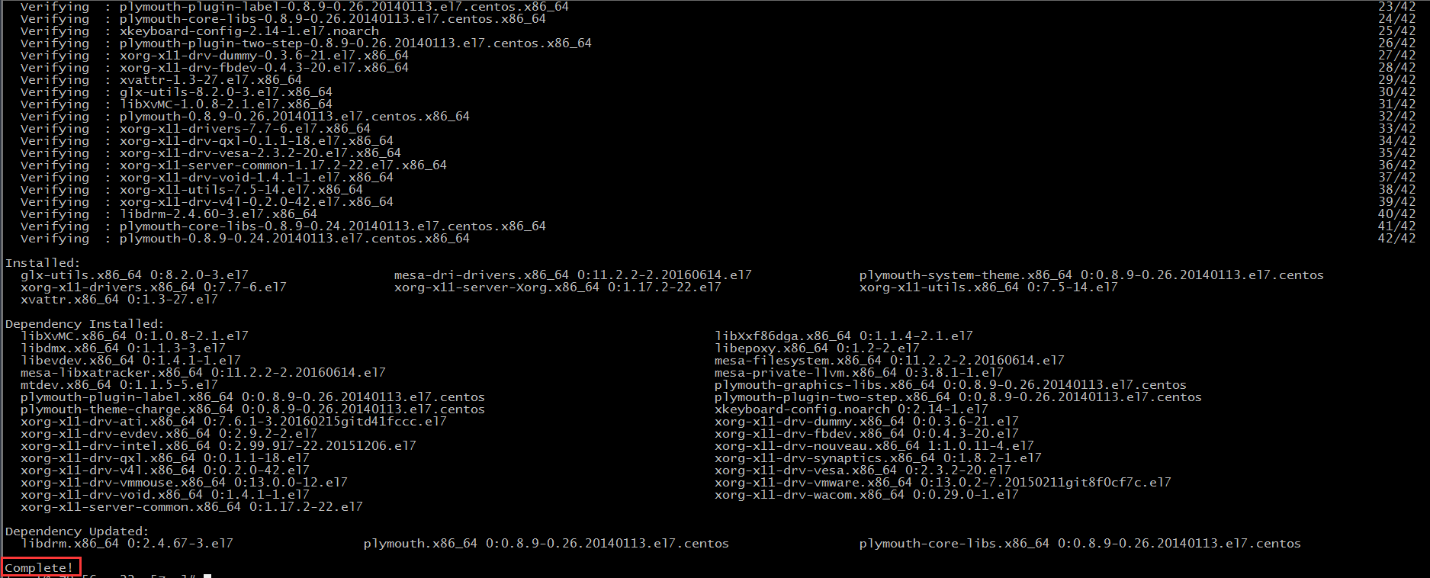

1. 设置默认通过桌面环境启动服务器：

systemctl set-default graphical.target



1. 安装完成后，通过 reboot 等指令重启服务器，或者在 ECS 服务器控制台重启服务器。
2. 通过 [**管理终端**](https://help.aliyun.com/document_detail/25433.html) 连接服务器，验证测试安装情况。在ECS控制台，用管理终端登录服务器，查看安装好的桌面。

阿里帮助文档：

<https://help.aliyun.com/knowledge_detail/41227.html>